**Politecnico di Torino**

**Corso di Optoelettronica - Prof.ssa M. GIOANNINI  
Aa 2018-2019**

Terza esperienza di laboratorio:  
**CW CHARACTERIZATION OF**

**A DFB LASER DIODE**

|  |  |
| --- | --- |
| Franco Alice | Marchesin Andrea |
| S263616 | S262776 |

Sommario

Introduzione 3

Laser DFB 3

Controllo di temperatura 3

Modello equivalente del laser 3

Wall Plug Efficiency 4

1) Caratterizzazione del passaggio da sotto a sopra soglia 5

2) Caratterizzazione del comportamento del laser al variare della temperatura 8

3) Caratterizzazione del comportamento del laser senza controllo di temperatura 12

4) Studio degli spettri ottici in funzione della temperatura 14

# Introduzione

L’obiettivo del presente laboratorio è quello di caratterizzare un laser DFB, sigla che identifica un laser a retroazione distribuita.  
Per una comprensione completa della sperimentazione effettuata si introducono in fase d’apertura della relazione le principali nozioni indispensabili alla trattazione.

Laser DFB  
Lo scopo dei laser DFB è quello di ottenere il più possibile una sola lunghezza d’onda di emissione in uscita, e di conseguenza rendere possibili operazioni a singola frequenza.  
In questa tipologia di laser si inserisce uno strato corrugato adiacente allo strato attivo, in modo tale da creare una perturbazione periodica dell’indice di rifrazione.  
Si presta particolare attenzione al parametro SMSR (Side Mode Suppression Ratio), indice della bontà del laser e quindi della capacità di avvicinarsi al comportamento di un laser monomodo. Il SMSR è definito come il rapporto tra la potenza del modo laserante e quella relativa al primo modo in competizione, perciò rappresenta quanto sono soppressi gli altri modi rispetto a quello trasmesso.

Quando la corrente del laser raggiunge e supera il valore di soglia, il modo laserante cresce significativamente con essa, diversamente dagli altri modi la cui emissione sarà data dalla sola emissione spontanea, che sopra soglia rimane bloccata.

Controllo di temperatura  
È fondamentale studiare come evolve il comportamento del laser al variare della temperatura.   
Esistono due modalità di funzionamento relativamente alla temperatura:

* con controllo di temperatura: il chip viene costruito perché sia garantito il funzionamento ad una temperatura fissata e impostata da un utente esterno. È necessario un loop di controllo che assicura la costanza di questa temperatura, anche all’aumento della corrente che causa maggiore dissipazione di potenza.
* senza controllo di temperatura: nelle applicazioni a basso costo si sceglie di operare in questa modalità, evitando di introdurre gli elementi sfruttati nel caso precedente. Queste applicazioni vengono quindi identificate con il termine uncooled e il loro package risulterà essere molto più semplice rispetto al caso precedente, così come sono semplificati anche i processi produttivi.

Modello equivalente del laser  
Il diodo laser può essere modellizzato dal punto di vista elettrico come un diodo in serie ad una resistenza, che può consistere nella resistenza parassita del diodo oppure in un componente aggiuntivo. La serie dei due elementi viene attraversata dalla corrente di bias, la quale identifica il punto di lavoro del laser.  
La caratteristica tensione-corrente risultante è naturalmente molto simile a quella di un diodo.   
La pendenza del grafico che mette in relazione la caduta di tensione sul modello del laser e la corrente che lo attraversa risulta utile per valutare la resistenza serie del laser.   
Si presenta lo schema del modello equivalente di un laser:   
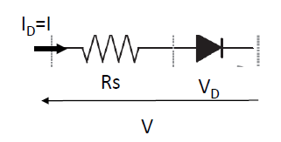

Figura : modello elettrico del diodo laser

Le equazioni che descrivono il modello del laser sono le seguenti: $$I_{D}=I_{s}e^{\frac{V_{D}}{{βV}_{T}}} \left(0.1\right) \\ V=V_{D}+IR_{S}= βV_{T}\ln{\frac{I}{I_{S}}}+IR_{S} (0.2)$$

Wall Plug Efficiency  
L’efficienza di un diodo laser si misura tramite il parametro Wall Plug Efficiency, che è definito come il rapporto tra la potenza ottica in uscita (caratteristica del modo laserante) e la potenza ottica in ingresso. $$WPE=\frac{P_{out}}{P_{in}} (0.3)$$ 
La caratteristica della potenza in funzione della corrente è nulla prima del raggiungimento della corrente di soglia, mentre dopo cresce rapidamente per stabilizzarsi ad un valore di picco (pari a circa il $30\%-40\%$).  
La potenza dissipata viene convertita in calore, che deve essere disperso per garantire il corretto funzionamento del dispositivo.   
Per mantenere il diodo a temperatura costante bisogna sottrarre il calore conseguenza della potenza dissipata, che altrimenti causerebbe un aumento della temperatura della giunzione con conseguenti effetti deleteri.  
La potenza dissipata e l’aumento di temperatura sono legati dal parametro dell’impedenza termica.

1) Caratterizzazione del passaggio da sotto a sopra soglia  
Inizialmente si richiede di caratterizzare il passaggio da sotto soglia a sopra soglia tramite le caratteristiche di potenza e tensione in funzione della temperatura. Le caratteristiche di interesse sono ottenute abilitando il controllo di temperatura, impostato a 20°C.  
Si lavora con un range di corrente pari a $\left(0-12\right) mA$, in modo tale da poter osservare i parametri del laser nelle due diverse regioni di funzionamento sotto soglia e sopra soglia.

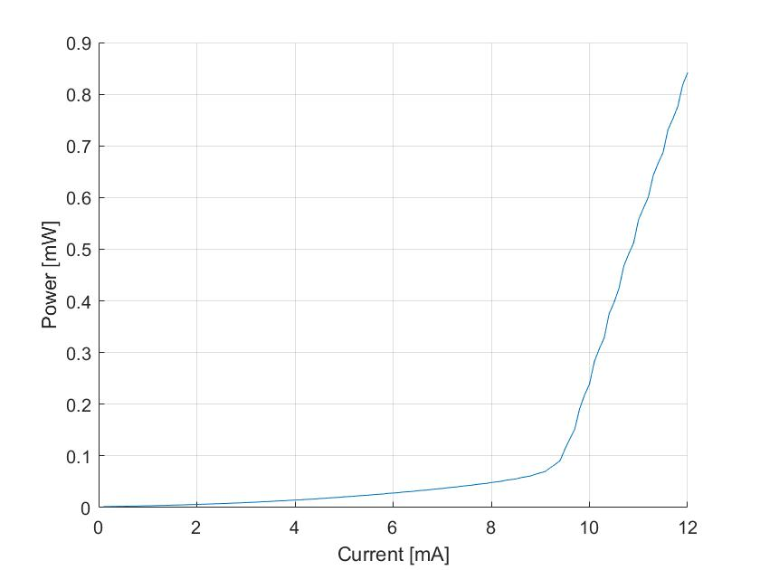

Figura 2: Caratteristica P-I del diodo laser

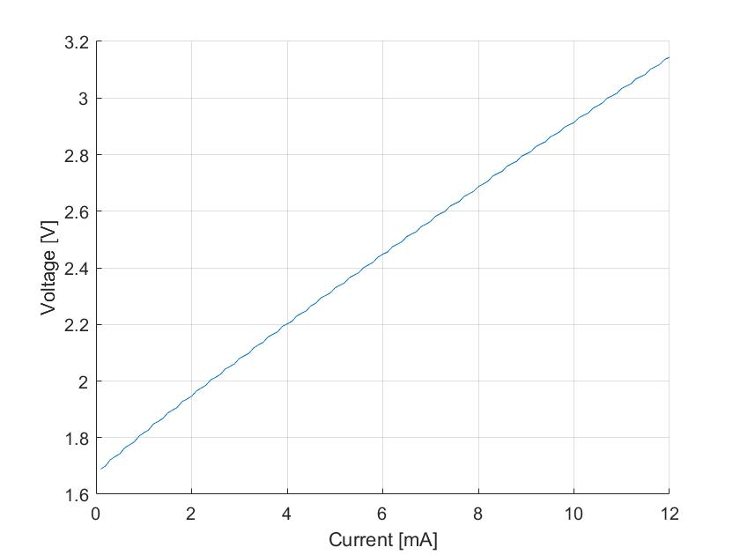

Figura 3: Caratteristica V-I del diodo laser

Si osserva che l’andamento della potenza è lineare sopra soglia, con pendenza proporzionale all’efficienza quantica differenziale.   
Sotto soglia la crescita della potenza è invece molto lenta, infatti in tali condizioni l’unico contributo proviene dall’emissione spontanea. L’emissione stimolata, sensibilmente più intensa di quella spontanea, contribuisce solamente sopra soglia, quando il laser si può considerare acceso.  
Poiché è noto il significato dell’andamento della potenza, la corrente di soglia si può ricavare in maniera qualitativa individuando l’ascissa per cui la caratteristica comincia a crescere significativamente: $I_{th}=9.2 mA$ 
.Il grafico di V-I è mostra che l’andamento della tensione ai capi del laser è lineare, come previsto dal modello equivalente che sostituisce al laser un diodo in serie ad una resistenza.  
La pendenza di questa caratteristica identifica la resistenza serie $R_{S}$ del modello, solitamente pari a qualche centinaio di Ohm.

2) Caratterizzazione del comportamento del laser al variare della temperatura  
Con il controllo di temperatura abilitato si acquisiscono i parametri di potenza, tensione e corrente.  
Si tracciano su uno stesso grafico le caratteristiche P-I ottenute al variare della temperatura nel range $(20-30)°C$, con step di $1°C$.  
Si riscontra che, all’innalzarsi della temperatura, la corrente di soglia subisce un aumento, coerentemente con il fenomeno del RED-SHIFT. Il RED-SHIFT avviene in presenza dell’aumento della lunghezza d’onda, che corrisponde ad uno spostamento verso l’estremo inferiore dello spettro visibile, dove l’occhio umano percepisce la luce come rossa.  
 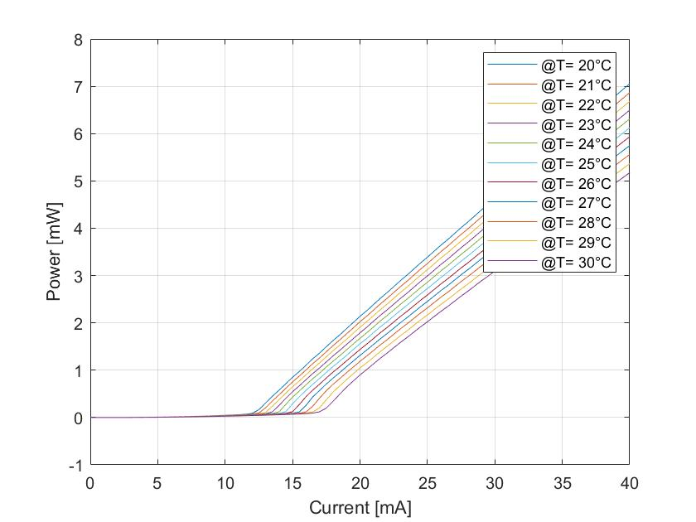

Figura 4: Caratteristica P-I per temperature crescenti

Si può ricondurre l’aumento della corrente di soglia all’aumento di temperatura tramite l’analisi del guadagno del laser.   
Il guadagno dipende dalla distribuzione dei portatori nei livelli energetici, descritta dalla funzione di Fermi, che si riporta di seguito per gli elettroni in banda di conduzione: $$f_{c}^{e}=\frac{1}{1+e^{\frac{E-E_{F},C}{kT}}} (2.1)$$

La distribuzione dei portatori è correlata all’andamento della temperatura tramite il termine $kT$.  
Come risultato, all’aumentare della temperatura la curva del guadagno subisce un abbassamento ed un allargamento.  
L’innalzarsi della temperatura provoca anche l’incremento delle perdite intrinseche $<α_{i}>$, dovuto alla crescita del parametro relativo alle ricombinazioni non radiative di tipo Auger.   
Considerando i due fenomeni descritti, si spiega come la corrente di soglia necessaria al soddisfacimento delle condizioni di Barkhausen subisca un aumento a fronte di una temperatura di funzionamento maggiore. Conseguentemente, aumenta anche la potenza dissipata. Al contrario, quella ottica, riportata in Figura 4, diminuisce in corrispondenza di un aumento della temperatura.  
Si costruisce analogamente un unico grafico per le caratteristiche V-I, per cui non si osservano particolari variazioni al crescere della temperatura nell’intervallo studiato.

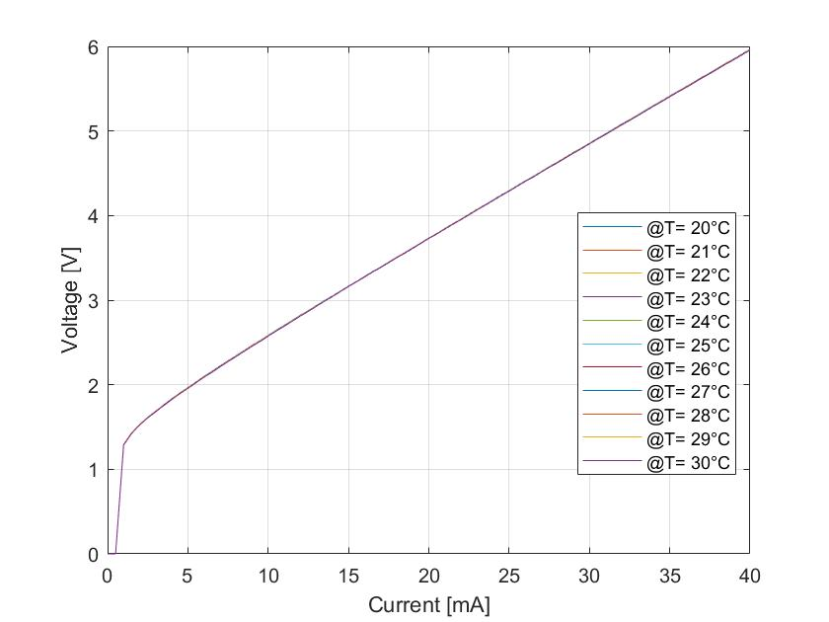

Figura 5: Caratteristica V-I per temperature crescenti

Procedendo con un’analisi matematica circa la dipendenza della tensione dalla temperatura, si osserva come in realtà, anche se impercettibile, esista una leggera diminuzione della tensione ai capi del diodo laser all’aumentare della temperatura. Infatti, la corrente che scorre nel diodo e nella resistenza serie, responsabile della caduta di tensione, è definita dall’equazione: $$I_{D}=I_{S} e^{\frac{V_{D}}{{βV}_{T}}} (2.2)$$

Il termine $V_{T}$ dipende dalla temperatura; in particolare aumenta insieme ad essa causando la diminuzione della corrente.

Il package di tipo Butterfly, che caratterizza il diodo laser DFB in analisi, è dotato di un fotodiodo definito *di monitor*, utile a misurare l’attività ottica del laser e a generare una corrente proporzionale ad essa.   
La corrente in uscita dal fotodiodo presenta, coerentemente con le aspettative teoriche, un andamento che qualitativamente ricalca l’andamento della potenza rilevata.   
La corrente è quindi pressoché nulla nella regione sotto soglia, dove la potenza ottica è determinata solo dall’emissione spontanea di fotoni, mentre invece cresce con comportamento lineare sopra soglia.   
Come la caratteristica $P-I$ illustrata in Figura 6, anche la caratteristica $I_{PD}-I$ diminuisce all’aumentare della temperatura.

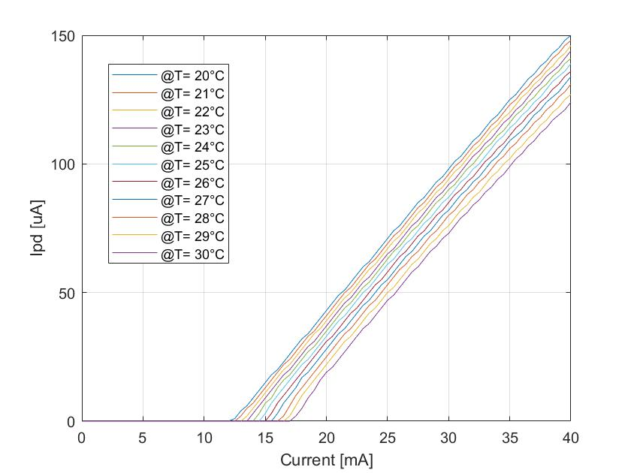

Figura 6: Caratteristica $I_{pd}-I$ per temperature crescenti

Volendo calcolare l’efficienza del laser per mezzo della Wall-Plug-Efficiency, si ricorda che bisogna tenere conto dell’attenuazione di $10 dB$ causata dalla perdita di accoppiamento ai connettori: $$Att=10\log_{10}\left(\frac{P_{OUT}}{P_{IN}}\right) \left(2.3\right) \\ P_{ATT}=P_{IN}{10}^{\frac{Att}{10}}→P_{ATT}=0.1 P_{IN} (2.4)$$

La formula della WPE viene perciò modificata per tenere conto della potenza disponibile in fibra: $$WPE=\frac{P_{out}}{0.1P_{in}} \left(2.5\right)$$

La curva della WPE, come quella della potenza riportata in Figura 4, è assume valori maggiori quando la temperatura di lavoro del dispositivo è più bassa.

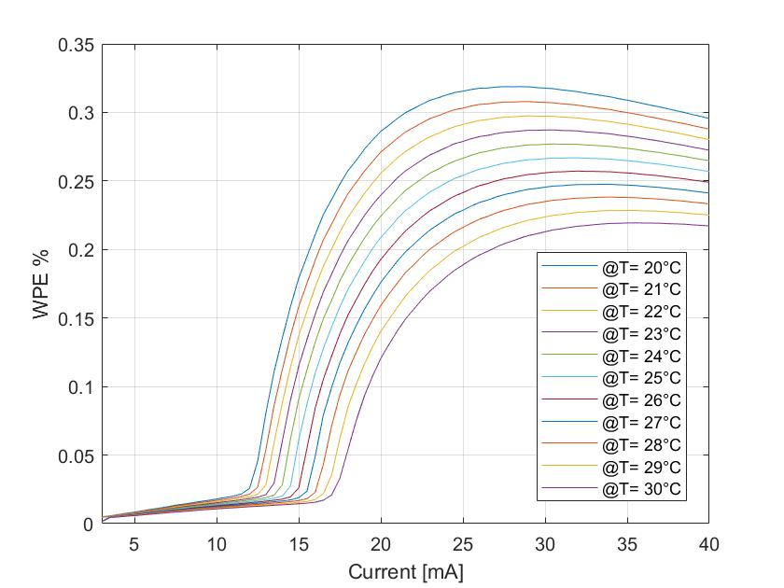

Figura 7: Caratteristica WPE-I per temperature crescenti

L’andamento della WPE cresce lentamente fino a un valore di corrente specifico per ogni temperatura, dopodiché si osserva una importante crescita della pendenza della curva.   
Raggiunto un valore di picco, la curva comincia a decrescere lentamente.  
Si spiega la diminuzione della caratteristica dell’efficienza a partire dalle definizioni delle due potenze di natura elettrica ed ottica che caratterizzano il laser. $$P_{elettrica}=V_{th}I+R_{S}I^{2} (2.6)$$

$$P_{ottica}=η_{d}\frac{ħω}{q}\left(I-I_{th}\right) (2.7)$$

Poiché la potenza elettrica presenta una dipendenza quadratica dalla corrente, all’aumentare di quest’ultima il termine $P{}_{elettrica}$ diventa sempre più importante e comporta un decadimento dell’efficienza.

Si procede alla valutazione della corrente di soglia all’aumentare della temperatura nell’intervallo studiato.  
I risultati vengono calcolati imponendo $P_{ON}=0.13mW$.   
Si osserva un andamento della corrente di soglia simil-lineare.

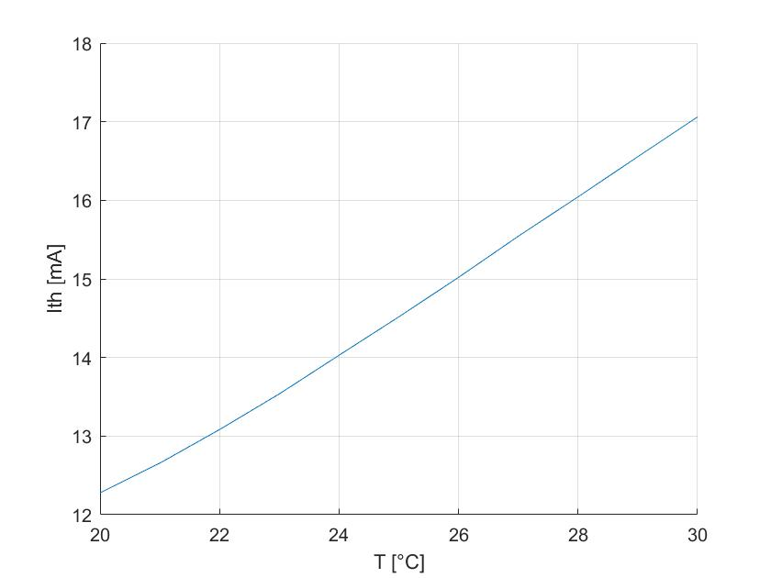

Figura 8: Corrente di soglia all'aumentare della temperatura

La corrente di soglia aumenta per temperature crescenti per i motivi legati al guadagno e alle perdite intrinseche sottolineati precedentemente.

Per valutare la resistenza serie $R_{S}$ si sfrutta il grafico della caratteristica V-I, in cui la pendenza rappresenta proprio il valore resistenza cercata.  
Asintoticamente la caratteristica V-I è descritta dalla seguente equazione: $y=110x+1500$

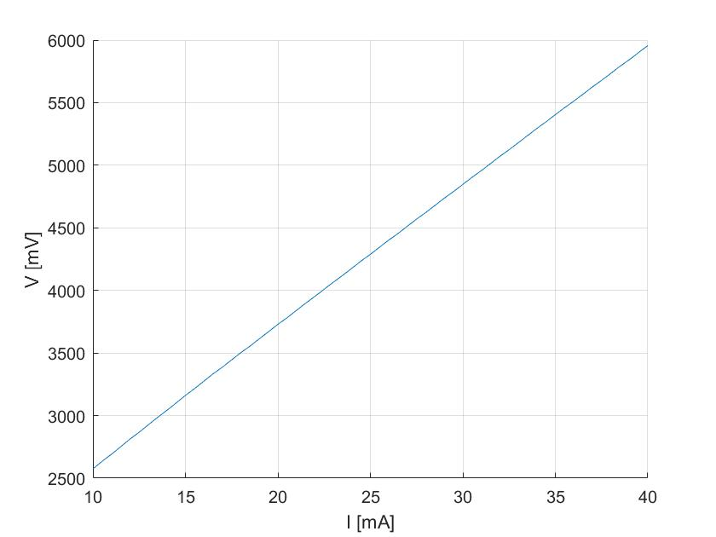

Figura 9: Caratteristica V-I

Grazie al grafico riportato si ottiene un valore verosimile della resistenza serie, pari a: $R_{S}=110 Ω$.

# 3) Caratterizzazione del comportamento del laser senza controllo di temperatura

Si studiano i principali parametri del laser quali potenza, tensione, corrente del fotodiodo in funzione della corrente che attraversa il laser in assenza del controllo di temperatura utilizzato nelle sezioni precedenti.  
Si osserva come la potenza cresca linearmente sopra soglia, seguendo un andamento non differente da quello assunto in presenza del controllo di temperatura.   
La differenza che si vuole sottolineare tra le risposte ottenute utilizzando il dispositivo nelle due modalità è incentrata infatti sui valori assunti dalla potenza nei due casi, che secondo la teoria sono minori in assenza del controllo di temperatura.  
L’aumento della temperatura è causato dalla potenza dissipata dal dispositivo durante il suo normale funzionamento. La variazione di temperatura si quantifica per mezzo dell’impedenza termica $Z_{T}$, mediante la seguente espressione: $$ΔT=P_{diss}Z_{T} (3.1)$$

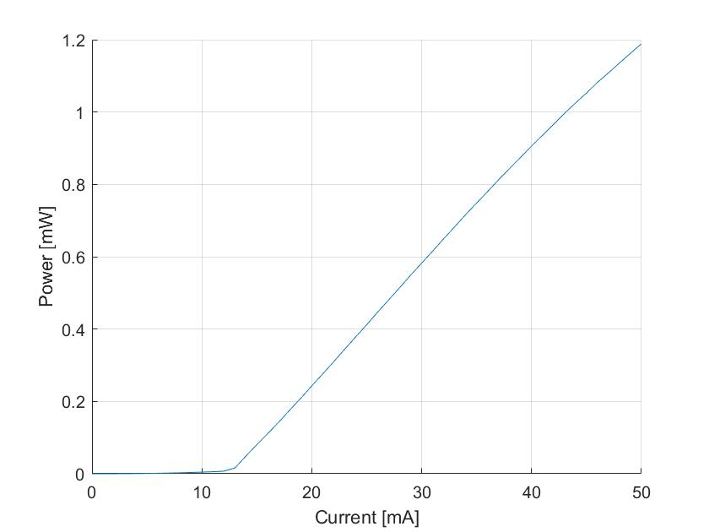

Figura 10: Andamento della potenza senza controllo di temperatura

Quando la temperatura del diodo laser non è mantenuta costante tramite la rimozione del calore prodotto, azione svolta ad esempio dalla cella Peltier inclusa nel packaging di tipo butterfly, le prestazioni del dispositivo subiscono considerevoli peggioramenti.  
Si riprende parte dell’analisi condotta nell’esercizio 2 per motivare le aspettative riguardo i valori assunti dalla curva della potenza in assenza di controllo di temperatura.  
La diminuzione della potenza si spiega analizzando la curva del guadagno in funzione della temperatura.   
A fronte di un aumento della temperatura, il guadagno subisce un abbassamento e un allargamento; di conseguenza è necessaria una maggiore corrente di soglia per raggiungere il valore del guadagno di soglia. Una porzione maggiore di portatori è impiegata per il raggiungimento della soglia, quindi diminuisce la quantità di portatori disponibili per l’emissione di fotoni, che determinano il valore della potenza.

Si possono dedurre osservazioni analoghe per il comportamento di $Ipd$, che, misurando l’attività ottica del dispositivo, ricalca l’andamento della potenza ottica in uscita dal laser.

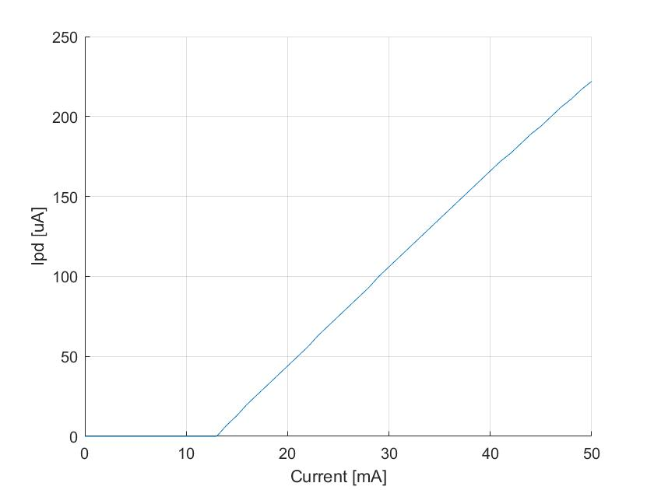

Figura 11: Corrente sul fotodiodo senza controllo di temperatura

Come osservato nel grafico illustrato in Figura 5, la tensione sul laser si può considerare insensibile a variazioni di temperatura dell’ordine della decina di gradi centigradi.   
  
 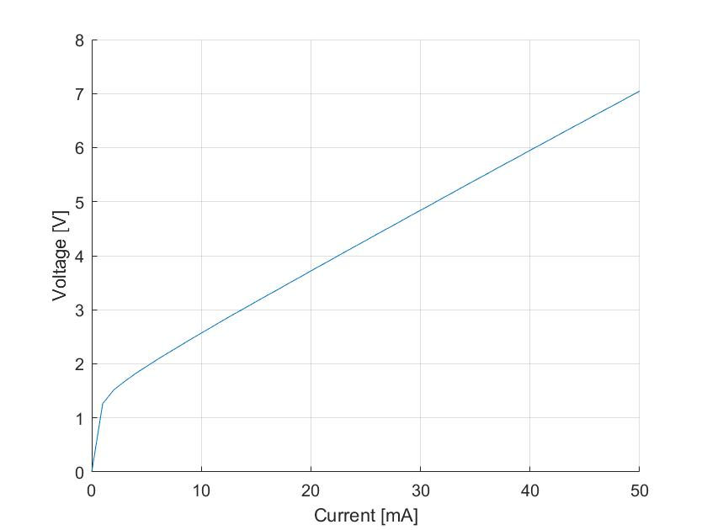

Figura 12: Caratteristica V-I del laser in assenza di controllo di temperatura

4) Studio degli spettri ottici in funzione della temperatura  
Si analizzano gli spettri ottici al variare della corrente, per una temperatura fissata al valore di $20 °C$:

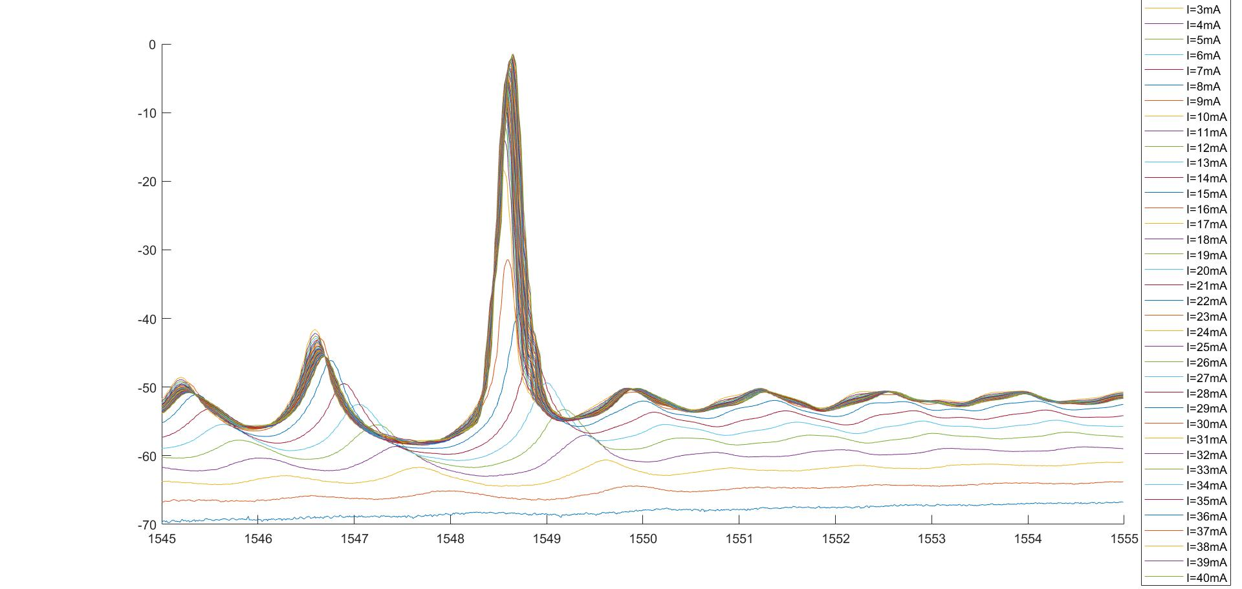

Figura 13: Spettro a temperatura fissata, analizzato al variare della corrente

Gli spettri corrispondenti a correnti minori di quella di soglia presentano circa la stessa intensità per tutte le lunghezze d’onda.  
A mano a mano che si aumenta il valore di corrente, avvicinandosi a quello della soglia, inizia a prevalere un modo longitudinale rispetto agli altri (modo laserante), il cui picco si trova nell’intorno dei 1550 nm.   
Al crescere della corrente il picco massimo di intensità dello spettro tende a stabilizzarsi intorno ai 1548.6 nm.  
Gli altri modi invece si arrestano, perché nonostante lo spettro presenti dei picchi in corrispondenza delle altre lunghezze d’onda corrispondenti ai modi longitudinali della cavità, questi posseggono un’intensità molto minore rispetto a quella raggiunta dal modo laserante.  
Si valuta il parametro SMSR tramite la sua definizione:

$$SMSR=\frac{P_{modo laserante}}{P_{primo modo in competizione}} (4.1)$$

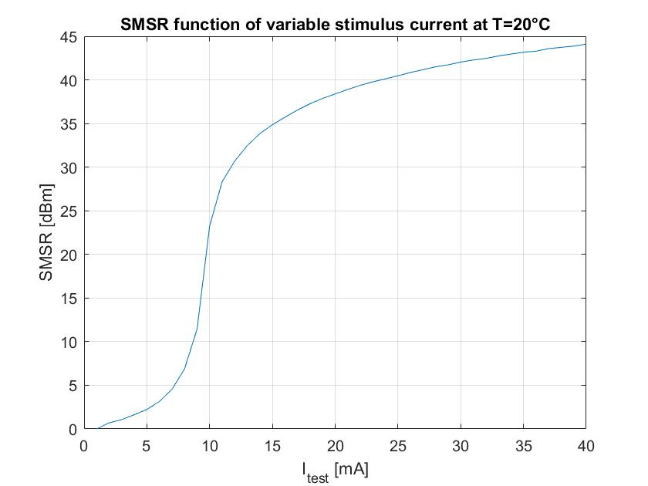

Figura 14: SMSR in funzione della corrente

Analizzando l’andamento del parametro SMSR, si osserva come il rapporto tra le due potenze di interesse assuma valori bassi sotto soglia, per aumentare invece notevolmente sopra soglia, condizione di lavoro in cui la potenza del modo laserante aumenta infatti considerevolmente.

Nella seguente figura si riportano gli spettri di emissione calcolati a temperature diverse:

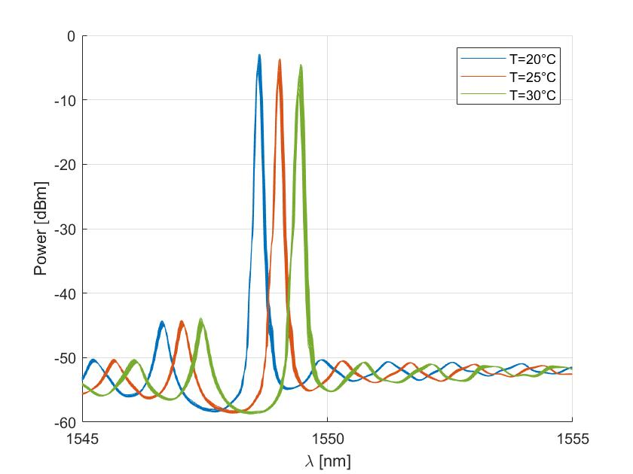

Figura 1: Spettri di emissione al variare della temperatura

Mettendo a confronto i diversi spettri si evince come aumentando la temperatura i modi longitudinali si spostino verso lunghezze d’onda più alte, coerentemente con il fenomeno del red-shift.  
I modi longitudinali della cavità sono definiti come segue, a partire dalle condizioni di Barkhausen riguardanti il modulo del guadagno d’anello definito per il laser: $$λ_{m}=\frac{2L_{a}n_{eff}}{m} (4.2)$$ 
L’indice di rifrazione efficace è legato all’energy gap dei materiali costituenti l’eterostruttura del laser, che è modificato dal comportamento della temperatura. Sia l’indice di rifrazione efficace che le lunghezze d’onda dei modi longitudinali subiscono quindi un aumento.  
Inoltre l’ampiezza del picco del modo laserante tende ad attenuarsi gradualmente all’aumento della temperatura, poiché, come già motivato, la potenza ottica in uscita diminuisce.

Le curve rappresentate in Figura 15 sono state ottenute per un intervallo di correnti adeguato $\left(20-30\right)mA$, scelto in modo tale da permanere nelle condizioni sopra soglia.  
La successiva tabella riassume lo sfasamento tra le lunghezze d’onda di emissione e la potenza associata loro:

|  |  |  |
| --- | --- | --- |
|  |  |  |
|  |  |  |
|  |  |  |
|  |  |  |

Viene in seguito misurato il valore del parametro SMSR per gli spettri tracciati alle differenti temperature:

|  |  |
| --- | --- |
| $$T$$ | $$SMSR$$ |
| $$20 °C$$ | $$41.4 dBm$$ |
| $$25 °C$$ | $$40.62 dBm$$ |
| $$30 °C$$ | $$39.4 dBm$$ |

All’aumentare della temperatura il SMSR si riduce perché il picco relativo al modo laserante si attenua.